Nginx教学
使用nginx的原因：
Io多路复用epoll
请求就是io流
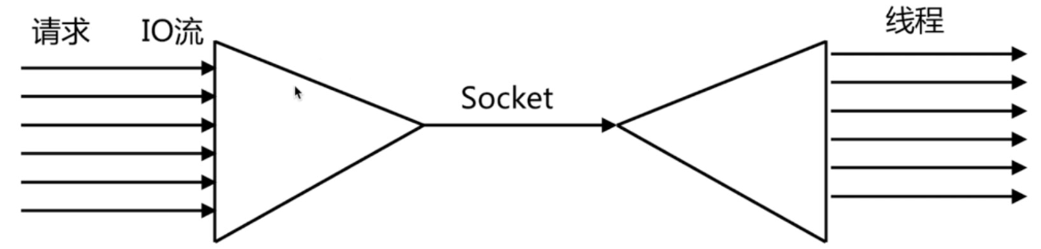
多个描述符的i/o操作都能在一个线程内并发交替的顺序完成，这就是多路复用，复用指的是复用同一个线程

Io多路复用实现的方式select poll epoll
操作文件的模式采用sendfile 方式，内核和文件直接交互
Nginx的版本：
Mainline 开发版
Stable 稳定版
Legacy 历史版本

